Tecnológico de Costa Rica - Fundatec

Programa Ciencia de los Datos

**Minería de Datos e Inteligencia de Negocio**

*Profesora*

Lorena Zúñiga

*Estudiante*

**Sergio Castillo Segura**

**Trabajo en Clase #3**

Dashboard de Tableau (Salary Data)

1 Abril 2020

Contenido

Preguntas planteadas 3

Aclaración 3

¿Cuáles son los roles que más aplicaciones han recibido y su porcentaje de aceptación? 3

¿Cuál es el tiempo promedio esperado para recibir la resolución de los casos enviados a revisión por función? 4

¿Cuál ha sido la tendencia de salarios para todas las profesiones aplicadas a lo largo del tiempo? 5

Link al workbook con el dashboard publicado 5

# Preguntas planteadas

## Aclaración

Esta es una preferencia subjetiva, pero yo hayo mucho más fácil leer los gráficos cuando las barras son verticales en vez de horizontales, en un dashboard usar barras horizontales mejora la legibilidad de las etiquetas, sin embargo, en la mayoría de los casos considero que lo más importante es visualizar los valores obtenidos por las barras de primera instancia y luego uno visualiza la etiqueta para saber a qué categoría pertenece esa barra, especialmente cuando ya uno conoce los datos que está visualizando. Aunque es cierto que si uno no conoce la data de antemano lo primero que querrá ver serán las etiquetas para saber de qué tipo de data se está hablando, pero al final depende del caso de uso, de la población meta y de la preferencia.

## ¿Cuáles son los roles que más aplicaciones han recibido y su porcentaje de aceptación?

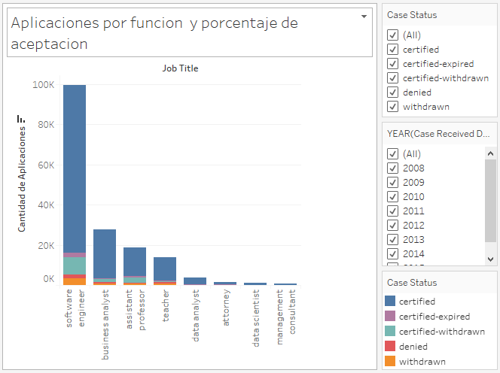

Podemos visualizar fácilmente que el rol de Ingeniero de Software es el que históricamente ha recibido más aplicaciones, la sección azul de cada barra indica el porcentaje de aplicaciones que han sido aceptadas, en el gráfico interactivo el gráfico también muestra el porcentaje dentro del tooltip para cada barra, para el caso de Ingeniero de Software el porcentaje de aceptación es de 83.8%.

El gráfico permite seleccionar únicamente ciertos estados de resolución así como analizar los casos por cada año de forma independiente.

## ¿Cuál es el tiempo promedio esperado para recibir la resolución de los casos enviados a revisión por función?

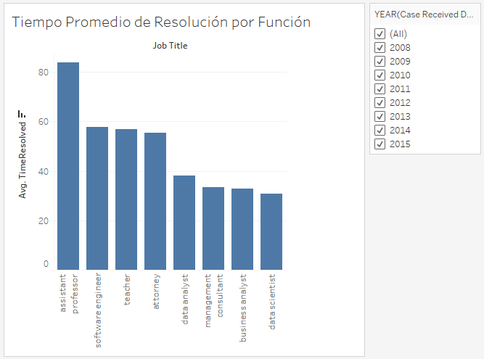

Como se observa en el gráfico la profesión de Assistant Professor es la que más tiempo de espera conlleva para obtener una resolución la cual se estima en promedio a poco más de 83 días, mientras que para Data Scientist en promedio la resolución se obtiene en 30 días.

El gráfico permite analizar los tiempos promedio por cada año de forma independiente.

## ¿Cuál ha sido la tendencia de salarios para todas las profesiones aplicadas a lo largo del tiempo?

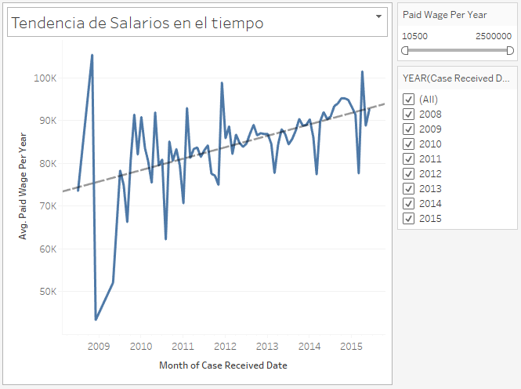

Como podemos observar en el gráfico la tendencia de salarios ha ido en aumento desde principios de 2009 hacia finales de 2015, habiendo variaciones con picos y valles en el medio pero que a largo plazo la tendencia al alza no se puede negar. El gráfico permite filtrar los salarios por rangos así como analizar cada año individualmente.

# Link al workbook con el dashboard publicado

<https://public.tableau.com/profile/sergio.castillo2563#!/vizhome/SergioCastillo-TrabajoenClase2/Dashboard1?publish=yes>